2 YAŞ ŞUBAT AYI AYLIK PLAN

İZCİLİK HAFTASI
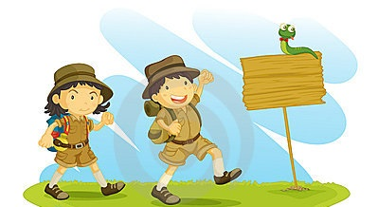

SANAT ETKİNLİĞİ
- Parmak baskısı tren
- Yuvarlama yapıştırma (balonlar)
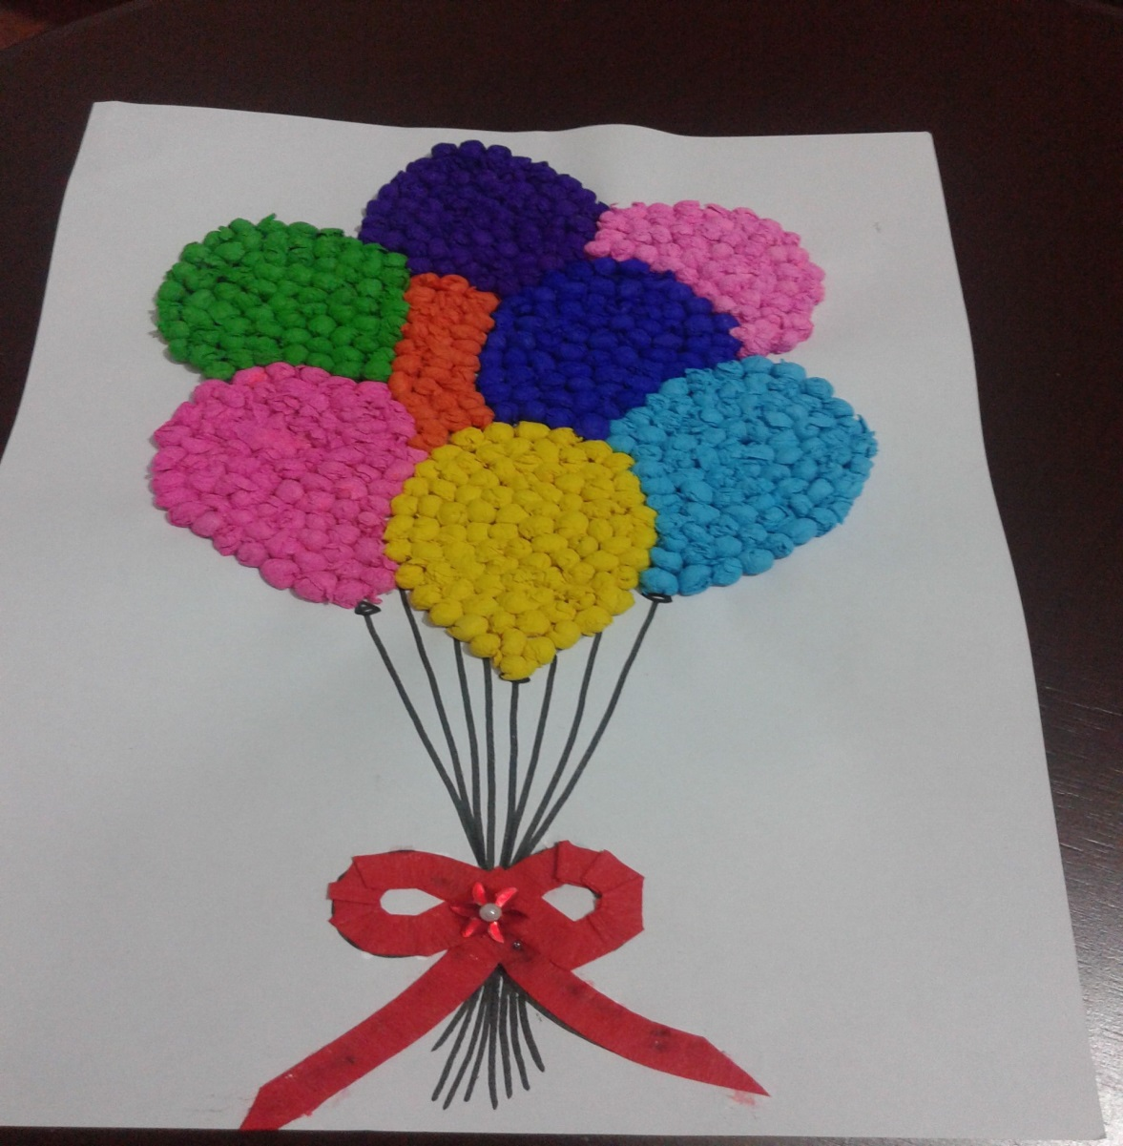
TÜRKÇE DİL ETKİNLİĞİ
- Bayan fil (hikaye)
- Ay dede masalı

MONTESSORİ ETKİNLİKLERİ

- Daireler ile dikkat çalışması
- Meyve soyma
- Şekiller eşleştirme çalışması
- Maşa ile aktarma çalışması
- Makarnadan ip geçirme

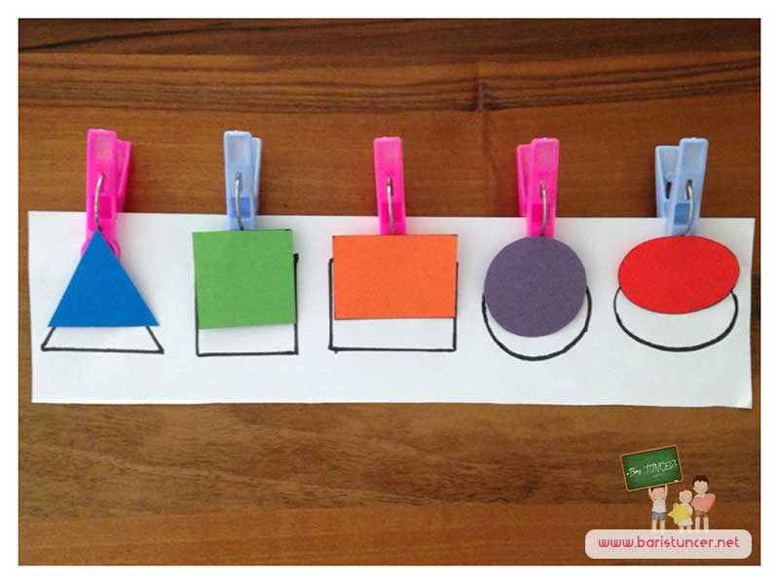

MÜZİK ETKİNLİĞİ
KÖPEK UÇMAK İSTEMİŞ

Bir gün köpek uçmak istemiş
Birgün kargaya gitmiş
Karga ona anlatmış
Bizimki de inanmış
Tırmanıp koşa koşa
Balkonun kenarına
Açmış ayaklarını
Dikmiş kulklarını
Birkaç kere havlayıp
Atmış kendini yere
Köpek düşmüş. Vah vah vah…
Karga gülmüş. Hah hah hah…
SANAT ETKİNLİĞİ
- El baskısı tavuklar
- Sulu boya üfleme çalışması
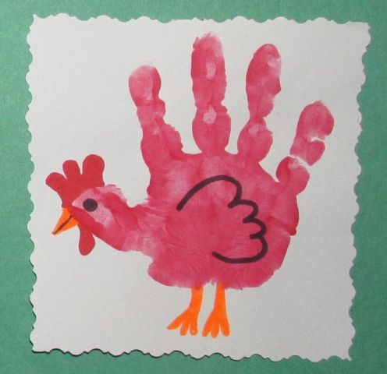

FEN VE DOĞA ETKİNLİĞİ
- Gökkuşağı deneyi

PARMAK OYUNLARI
- Parmak ailesi
- Parmak kaç

SANAT ETKİNLİĞİ
- Çatal baskısı (aslan)
- Parmak baskısı kuş
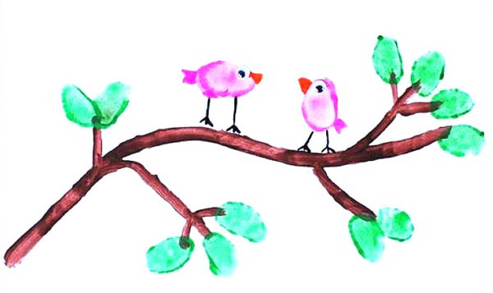

YOĞURMA MADDELERİ
- OYUN HAMURU

OYUN ETKİNLİĞİ
- Bowling
- Eski minder oyunu

KAVRAMLAR
- Uzun – kısa
- Ekşi-tatlı

RENK KAVRAMI: SARI

ÖĞRETMENLER:
Çiğdem Kaya & Merve Albayrak

